Министерство образования и науки Российской Федерации
Министерство общего и профессионального образования Свердловской области
Управление образованием г. Тавды Свердловской области
Муниципальное казенное общеобразовательное учреждение средняя общеобразовательная школа № 1

Проект

Читающая школа –гарантия успешности учеников.

Исполнители:

Шулинина Галина Никифоровна,
учитель русского языка и литературы
МКОУ СОШ№1.
Березка Ольга Михайловна,педагог –
библитоекарь
БулковаЛюбовь Николаевна, учитель
начальных классов

Город Тавда
2025

Концепция проекта.

Формирование читательской и информационной компетентности обучающихся, родителей через внеурочную деятельность в рамках внедрения проекта.
В образовательной парадигме МКОУ СОШ №1 реализуется комплекс системных мер по развитию обучения и воспитания
школьников. Одним из направлений этой системы является читательская грамотность, которая определена как способность обучающегося
понимать, использовать, размышлять и работать с письменными текстами
для достижения своих целей, уметь анализировать, делать выводы, развивать свои знания и потенциал, а также участвовать в жизни общества.
Практический опыт показывает, что у наших школьников слабо развиты навыки читательской грамотности. Поэтому их совершенствование, привитие
культуры чтения, развитие читательской грамотности стало в нашем образовательном учреждении одним из направлений деятельности.
В современном мире человек должен учиться в течение всей жизни. Условием успешного самообразования является сформированность ключевых компетентностей. Центральное место среди них занимает читательская грамотность.
Кризис детского чтения и чтения населения в целом, падение престижа книги и чтения, сокращения времени, уделяемого чтению на досуге, являются одними из актуальных проблем современного общества. В соответствии с поставленными задачами в МКОУ СОШ №1реализуется проект« Читающая школа –гарантия успешности учеников». В соответствии с ним запланирован ряд мероприятий, которые направлены на продвижение чтения, формирование читательских интересов и вовлечение в процесс чтения семьи, на решение проблемы кризиса детского чтения–слабой читательскойсреды,что станет возможным при совместных усилиях семьи и школы.
Формы реализации проекта:игровая деятельность, коммуникативная, восприятие произведений художественной литературы, познавательно- исследовательская.
Вид деятельности: внеурочная организация воспитательного и образовательного процессов.

Цель:
Развить читательскую и информационную компетентности обучающихся, родителей через внеурочную деятельность.

Задачи:
- формирование потребности в чтении книг, развитие интереса к творчеству писателей
- расширение кругозора детей через знакомство и чтение книг различных жанров, разнообразных по тематике и жанру
- развитие чтения в поддержку русского языка, соблюдения единого речевого
режима и языковой культуры; возрождения и сохранения культурного кода
многонационального народа России, популяризации чтения как национальной культурной традиции
- содействие повышению уровня читательской грамотности обучающихся
в контексте функциональной грамотности
- популяризация лучших изданий классической и современной детской литературы
- содействие укреплению семьи и духовно-нравственных ценностей подрастающего поколения, продолжение традиций семейных чтений
- содействие развитию библиотеки школы как ресурсного информационно-библиотечного центра
Актуальность проекта обоснована целым рядом обстоятельств:
-личными (мы знаем о пользе чтения и книг и хотим помочь выработать такой же интерес у окружающих)
-общественными (чем больше читающих людей, тем лучше живётся детям)
-государственными (оценивая сегодняшнее состояние чтения, эксперты, работавшие над Национальной программой поддержки и развития чтения, констатируют, что «…современная ситуация в России может характеризоваться как системный кризис читательской культуры. Россия подошла к критическому пределу пренебрежения чтением».

-научными (данная тема вызывает всё больший интерес в соответствии с политикой государства, поэтому к ней стоит обращаться на разных уровнях государства и общества)
Объектной областью является духовная жизнь общества, её нравственные ценности.

29мая 2017г.вышел указ Президента России№240«Об объявлении в Российской Федерации Десятилетия детства», а 3июня 2017г.Правительством Российской Федерации утверждена Концепция программы поддержки детского и юношеского чтения в Российской Федерации.Целью этих документов является создание в России активной среды для творческого развития детей, для создания читающего детства.
Культура чтения обучающихся заявлена среди ключевых образовательных результатов на всех уровнях обучения. Одно из достижений ФГОС - необходимость развития читательской культуры у всех субъектов образовательного процесса.
Указом Президента России от 9 мая 2017 г. № 203 утверждена «Стратегия развития информационного общества в Российской Федерации на 2017 - 2030 годы». Целью Стратегии является создание условий для формирования в России общества знаний. Согласно Стратегии для формирования информационного пространства знаний необходимо реализовать просветительские проекты, которые направлены на обеспечение доступа к знаниям, достижениям современной науки и культуры; сформировать безопасную информационную среду на основе популяризации информационных ресурсов, способствующих распространению традиционных российских духовно-нравственных ценностей. Важная роль в решении этих общегосударственных задач отводится системе общего образования. Именно в системе общего образования закладываются основы особого вида культуры граждан информационного общества и общества знаний — информационной культуры.
Особое значение при формировании информационной культуры обучающихся отводится чтению.Именно оно является основой работы с любым видом информации: устной и письменной, традиционной книжной и новой электронной.
Приказом Министерства образования и науки РФ от 15 июня 2016 г. N 715 утверждена «Концепция развития школьных информационно-библиотечных центров"
Целью Стратегии является создание условий для устойчивого развития библиотечной сети страны, обеспечивающих реализацию конституционных прав граждан на свободный доступ к информации, их приобщение к ценностям российской и мировой культуры, практическим и фундаментальным знаниям, а также на творческую самореализацию.
Для достижения цели необходимо решение следующих задач:
-совершенствование нормативно-правовой базы, в том числе создание системы требований и нормативов по обеспечению развития и модернизации библиотек
-запуск федеральных ведомственных и региональных проектов, позволяющих решить ключевые проблемы деятельности библиотек, в том числе проблемы комплектования и сохранности библиотечных фондов;
-проведение мониторингов и исследований по проблемам организации и развитию деятельности библиотек; создание и развитие информационно-коммуникационных систем и платформ федерального, регионального и корпоративного уровней; формирование профессиональных стандартов и компетенций, подготовка и переподготовка кадров библиотечной отрасли;
- формирование системы научной и методической поддержки деятельности библиотек всех уровней и ведомственной принадлежности.
. Актуальность данного проекта объясняется и тем, что школа носит имя А.С.Пушкина, и этим,в первую очередь, объясняется наличие традиций, связанных с именем великого поэта.

Авторы проекта
Березка Ольга Михайловна, педагог – библиотекарь , 1 квалификационная категория. Экологическая сказка собственного сочинения « Как Сашка смело за дело взялся » с публикацией в газете « Тавдинская правда» (приложение 3), почётная грамота Управления образованием за формирование интеллектуального, нравственного развития личности и профессионализм, почетная грамота главы Тавдинского городского округа за многолетний труд, благодарственное письмо Управления образованием за участие в муниципальном конкурсе « Лучший педагог - библиотекарь».
Шулинина Галина Никифоровна, учитель русского языка и литературы, высшая квалификационная категория. Грамота Правительства Свердловской области за многолетний плодотворный труд, большой вклад за организацию учебного процесса; награждена медалью « Н.И.Пирогов » за заслуги в педагогической и общественнойдеятельности, призер конкурса «Читатель года» (ИРО Свердловской области), почётное звание «Почетный работник общего образования Российской Федерации.
В рамках реализации проекта использованы следующие образовательные форматы:
- родительские собрания « Роль семьи и школы в формировании интереса к чтению», « Как заинтересовать ребёнка чтением », « Как вырастить грамотного читателя?»
- Лектории для родителей « Как привить любовь к чтению», « Настольные книги для родителей и их детей», « Правильно читаем книги детям»
- Семинар для педагогов « Семейное чтение как источник формирования интереса к художественной литературе и духовного обогащения семьи»
- Кинолектории по книгам
- Тренинг по развитию навыков чтения «Технология чтения»
- Обучение педагогов через курсы «Формирование читательской грамотности учащихся»
- Посещение театров городов Тюмени, Ирбита, Екатеринбурга, Тавды
- Акции « Читаем русскую классику», «Читаем вместе, читаем вслух»
- Библиоперфоманс (Спектакли по произведениям)
Повышению уровня читательской грамотности обучающихся в контексте функциональной грамотности содействуют образовательные педагогические, библиотечные, информационно – коммуникативные технологии: проектная, технология развития критического мышления, развивающего и проблемного обучения, здоровьесберегающие и игровые технологии. Широко используются электронные образовательные ресурсы:
электронные учебники, различные системы обучения и контроля знаний. Средства необходимые для практических занятий: практикумы, задачники, программы, тренажёры. Вспомогательные материалы: словари, игры, хрестоматии; комплексные средства, такие как дистанционное образование.
Реализация проекта предусмотрена с 2022- 2027 год. Охват обучающихся с 1- 11 класс. Проект реализуется на базе МКОУ СОШ № 1 в сетевом содружестве с библиотеками города: Тавдинской центральной городской библиотекой, с центральной городской детской библиотекой, с библиотекой ДК им. Ленина, с библиотекой ЦТР « Гармония».
Содержание проекта.
Приоритетным направлением школы и школьной библиотеки является развитие личностной культуры обучающихся через продвижение чтения и поддержку устойчивого интереса к литературе. Сейчас, как никогда, просматривается тенденция снижения уровня чтения в стране. Одной из причин является использование ресурсов интернета для получения какой – либо информации. Осознавая важность этой проблемы, пытаемся найти пути приобщения детей к чтению. Этому способствует как ежедневная работа с читателем, так и проводимые массовые мероприятия по пропаганде книги и чтению.
Важнейшим направлением деятельности библиотеки является раскрытие фонда через выставки как к юбилейным, так и знаменательным датам, а также постоянно действующие книжные выставки:
- Живой мир в природе и литературе»
- К юбилею Крапивина « Капитан счастливой Каравеллы»
- Очарование забытых книг
- Выставки к юбилейным датам писателей
- «День героев Отечества»
- « И помнить страшно и забыть нельзя» (к 9 мая)
- «Улыбка, озарившая космос! (ко Дню космонавтики)
- Выставка с элементами викторины «Сказки – несказки Виталия Бианки»

- «Мудрый баснописец (И.Крылов)

Внеклассные мероприятия – одна из организационных форм, используемых нами в своей деятельности. Это интеллектуальные и ролевые игры, классные часы, встречи, экскурсии, беседы, которые подходят для любой возрастной группы. Ежегодными и традиционными стали такие мероприятия как: «Неделя детской книги», «Читатель года». «Неделя детской книги», «Посвящение в читатели для первоклассников», «Читатель года», Участие в ежегодной областной акции « День чтения», участие в конкурсе художественного чтения для обучающихся начальной школы « Читалочка», участие во Всероссийском конкурсе чтецов « Живая классика», принимаем участие во Всероссийском конкурсе «Все сбываются мечты», конкурс чтецов «Папе посвящается», конкурс чтецов «Самая милая, славная», участие в фестивале чтецов для детей с ограниченными возможностями здоровья «Дружат дети всей Земли», « День школьных библиотек» (приложение 1)
Формы и методы работы отличаются разнообразием. Так, например:
- К 100- летию Гамзатова знакомство с биографией поэта, чтение стихов вслух
- библиотечный час «Книги для лучших друзей»
- литературный час по повести В. Крапивина «Тень каравеллы », просмотр диафильма по рассказу
- литературное путешествие по творчеству Н.Носова
- литературный час, посвященный А.П. Гайдару«Любимых детских книг творец...»(приложение 1)
- занятие с использованием мультимедиа « Снеговик: История возникновения символа зимы и Нового года», в конце занятия дети рисуют рисунки снеговиков
- беседа-рекомендация «Ориентация в информационном пространстве библиотеки»
- занятия:знакомство с книгой В. Железнякова « Чучело», история ее написания, просмотр художественного фильма «Чучело». Кинолекторий по фильму « Надо быть милосердным»
- открытый урок к Международному дню родного языка( приложение 1)
- чтение басен вслух ко дню рождения И.Крылова
- занятие «Как работать с печатными изданиями, приёмы работы с текстом»
- патриотическая интерактивная игра « Россия-Родина моя»
- просмотр и обсуждение фильма «Краткая история пионер - героев»
- просмотр ролика «Юные герои отечества»
- подготовка и проведение школьного этапа конкурса чтецов « Живая классика» и участие в муниципальном этапе( приложение 1)
- квест игра-путешествие « История русского театра»
- внеурочное занятие -интеллектуальная игра«От Руси к России», в ходе которой обучающиеся просматривают видеофрагменты интервью Президента России американскому журналисту Такеру Карлесону, а затем отвечают на вопросы, позволяющие сформировать представление об этапах становления Российского государства
-литературный интернет-флешмоб « Читаем всей семьей», семьям предлагалось записать совместные чтения (в рамках Недели детской книги)
( приложение 1)
- ремонт книг в библиотеке « Книжкина больница» (приложение 1)
- цикл уроков и занятий ко Дню космонавтики
- просмотр и обсуждение фильма "День воссоединения Крыма с Россией"
- урок-путешествие по рассказам В.А. Осеевой: "Доброта нужна всем людям, пусть побольше добрых будет"
- интерактивная викторина «Знатоки сказок»
- проведение поэтического крылечка « Эхо войны и память сердца»
( приложение 1)
- проведение чтения вслух. Во время таких занятий обучающихся знакомят с разнообразными книгами, позволяя им проникнуться сюжетами и персонажами.
-библиотечный квест. Это соревнование по поиску книг и решению заданий, которое позволяет детям изучить библиотеку и ее ресурсы.
-урок-инсценирование, написание аннотаций к прочитанным художественным произведениям, создание сказок, иллюстрирование прочитанных произведений, викторины, чтение по ролям, словарную работу, ведение читательского дневника, тестовые задания
- акция « Читаем русскую классику» - направлена на поддержку русского языка как государственного языка в Российской Федерации
- школьная акция «Читаем вместе, читаем вслух!» Один день звучат произведения уральских писателей на переменах, после уроков, между сменами.
- мероприятие « Книги моей семьи».
-тематические родительские собрания о пользе чтения, знакомства с новинками литературы для детей и т.д.
- онлайн конкурсы прочтения произведений совместно с детьми и многое другое.
Одно из направлений деятельности связано с объединением усилий школьной библиотеки, семьи, классного руководителя, педагогов в формировании у обучающихся потребности в чтении, бережного отношения к книге, слову. Сохранение и развитие традиций семейного чтения в рамках внеурочной деятельности – одна из возможностей развития компетенции «научить учиться», способности личности к саморазвитию и самосовершенствованию путем сознательного и активного присвоения нового социального опыта, а не только предметных знаний и навыков в области отдельных дисциплин.
Главным фактором, стимулирующим чтение детей, является читающая семья, т.к. семья – начало всех начал, это дом, любовь и радости, привычки и традиции. Одна из них –существование пушкинского клуба «Лукоморье»,в программе деятельности которого отражены мероприятия, направленные на популяризацию творчества А.С.Пушкина: День Лицея, Пушкинский бал, День Наума Грамотника, День театра (инсценирование произведений Пушкина), читаем «Пушкинские строки», День родного языка.В музее школы есть выставочные стеллажи, на которых размещена биография поэта, воспоминания современников, письма известных пушкиноведов, обилие материалов о потомках поэта, фотографии пушкинских мест, альбомы, буклеты, календари, творческие работы учеников разных поколений, связанных с воспоминаниями от посещения Михайловского, квартиры-музея А.С.Пушкина в Санкт-Петербурге, альбомы-рефераты на самые разные темы, связанные с жизнью не только самого поэта,но и его предков(приложение 2)
Одной из успешных традиций школы является литературно-музыкальный салон «Вдохновение», который посещают обучающиеся, родители и педагоги не только нашей школы,но и других образовательных учреждений города. Он пользуется большой популярностью, а при подготовке его задействованы не только обучающиеся, но и их родители. Приезжают в гости и выпускники школы. Литературные гостиные привлекают к участию в разговоре представителей разных поколений, потому что обсуждаемые темы интересны всем: присутствующие по-новому воспринимают для себя произведения классиков, знакомятся с произведениями современных писателей и поэтов; им интересны отношения между людьми разных поколений, отдают дань памяти выпускникам школы - героям и их матерям. Стихи, читаемые во время гостиных звучат из уст обучающихся, их родителей, педагогов .Школа делится своим опытом проведения такой формы внеурочной деятельности. Так, например, в 2014 году наша талантливая ученица Аня Куприянова сама читала свои стихи на таком мероприятии. Теперь же в городском округе проводится уже XIII Всероссийский фестиваль детского и юношеского литературно-художественного творчества «Все сбываются мечты!», посвященный памяти Анны Куприяновой.
Салонная форма внеклассной деятельности интересна и гостям: заседание городского родительского комитета проходило в стенах нашей школы, были представители администрации города и Управления образования. Сценарии литературных гостиных участвовали в методических конкурсах и завоевывали призовые места. (Приложение 1,2)

Внедрение проекта позволило увидеть его несомненную эффективность.

Показатели библиотечной статистики за 22-23 учебный год
1 | Контингент читателей | Всего | 575
 |  | Обучающихся | 550
 |  | Педагогов и прочих категорий | 25
2 | Контингент обучающихся всего |  | 707
3 | Среднее количество посещений за день |  | 16
4 | Книговыдача всего |  | 2300
5 | Книгообеспеченность учебниками |  | 100%
6 | Общее количество фонда |  | 24262
 |  | Учебники | 10552
 |  | Художественная литература | 13506
 |  | Справочный материал | 204

Показатели библиотечной статистики за 23-24 учебный год
1 | Контингент читателей | Всего
 |  | Обучающихся | 601
 |  | Педагогов и прочих категорий | 35
2 | Контингент обучающихся всего |  | 699
4 | Среднее количество посещений за день |  | 22
5 | Книговыдача всего |  | 2900
6 | Книгообеспеченность учебниками |  | 100%
7 | Общее количество фонда |  | 26675
 |  | Учебники | 12947
 |  | Художественная литература | 13506
 |  | Справочный материал | 204

Результативность видна и в участии педагогов и обучающихся в различных конкурсах и мероприятиях, например:

2022-2023 учебный год

ФИО участника | Название конкурса, организатор конкурса, название работы | результат
Березка О.М. педагог-библиотекарь | «Читатель года», ИРО Свердловской обл., методическая разработка | Сертификат участника
Воронова Юлиана  (9 класс) | Всероссийский конкурс чтецов «Живая классика»- муниципальный этап | 1 место
Вычугжанина Надежда  ( 9 б класс) | Всероссийский конкурс «Все сбываются мечты», номинация «Проза» | Победитель
Вычугжанина Надежда  ( 9 б класс) | Всероссийский фестиваль «Русские рифмы» | Победитель
Вычугжанина Надежда  ( 9 б класс) | Проект « Уральская детская литературная школа» | Рассказ вошёл в сборник книги «Первоцвет»
Березка О.М. педагог-библиотекарь | Всероссийский педагогический конкурс « Творческий библиотекарь школы»- 2023 ,  « Мудрые сказки Мамина – Сибиряка» игровая программа | Диплом участника
Березка О.М. педагог-библиотекарь | Экологическая сказка собственного сочинения « Как Сашка смело за дело взялся » | Публикация статьи в газете  « Тавдинская правда»
Березка О.М. педагог-библиотекарь | Областной конкурс « Аленушкины сказки» (сказка собственного сочинения) | Диплом участника
Березка О.М. педагог-библиотекарь | Всероссийский журнал  « Современный урок» - Виртуальная книжная выставка | Диплом автора статьи

2023-2024 учебный год

ФИО участника | Название конкурса, организатор конкурса, название работы | результат
Шулинина Г. Н. Учитель русского языка и литературы | «Читатель года», ИРО Свердловской области номинация «Литературная гостиная». | Диплом призера
Березка О.М. педагог-библиотекарь | «Читатель года», ИРО Свердловской области | Благодарственное письмо за подготовку участника
Вычугжанин Александр (5 а класс) | «Читатель года», ИРО Свердловской области в номинации  «Буктрейлеры» | Сертификат участника
БулковаЛ.Н.учитель начальных классов | Фестиваль « Все сбываются мечты» Номинация « Проза» | Благодарственное письмо за подготовку участника
Башкарева Арина (4 а класс) | Всероссийский конкурс чтецов и театрального искусства  « Театральная весна 2023»Министерство культуры Свердловской области | Лауреат 3 степени
Шабалина Злата  (6 б класс) | Городской конкурс чтецов  « Самая милая,славная», ЦК «Россия» | 3 место
Башкарева Арина  ( 4 а класс) | Муниципальный конкурс художественного чтения «Читалочка» | Победитель
Воронова Юлиана  ( 10 класс) | Всероссийский конкурс чтецов «Живая классика»- муниципальный этап | 2 место
Шевцов Демьян | Всероссийский конкурс чтецов «Живая классика»- муниципальный этап | 3 место

Ожидаемые результаты
- Повышение уровня читательской грамотности обучающихся
- Повышение интереса к чтению как способу самосовершенствования и саморазвития у обучающихся
- Создание дидактического материала, учебных продуктов проекта
-Увеличение доли обучающихся, вовлеченных в систему повышения читательской компетентности и удовлетворенных результатами обучения увеличится на 80%
- Увеличение доли обучающихся, участвующих в мероприятиях по популяризации чтения к 2027 году составит 100%
- Увеличение доли родителей, вовлеченных в проект возрождения традиций домашнего чтения, способствующих укреплению семьи и развитию ее духовно-нравственной культуры к 2027 году составит60%
- Увеличение доли педагогов, использующих в образовательном процессе современные образовательные технологии деятельностного типа по развитию чтения составит100%
- Достижение 80 % охвата школьников библиотечным обслуживанием.
- Развитость культуры чтения школьников, привлеченность их к систематическому чтению.
- Сформированность родительского актива в школьной библиотеке, активное участие родителей в реализации мероприятий данного проекта;
- Возрастание интереса к чтению художественной и познавательной
Литературы
- Развитие школьной библиотеки как информационно-библиотечного центра

Мы глубоко убеждены в том, что современная библиотека образовательного учреждения должна представить юным читателям информационное пространство в упорядоченном виде и научить пользоваться его информационными ресурсами, чтобы обеспечить свободный, беспрепятственный доступ ко всем ресурсам библиотеки.
Работа над данным проектом и распространение нашего результативного инновационного опыта по продвижению книги и чтения среди обучающихся позволило сделать следующие выводы:

- над развитием читательского интереса учеников должны работать систематически в каждой возрастной категории (на уроках, во внеурочной работе, в работе с родителями);
- сформированный родительский актив школьной библиотеки-несомненный помощник в реализации мероприятий данного проекта;
-повышение интереса к чтению -это действующий способ самосовершенствования и саморазвития обучающихся;
-работа с родителями по пополнению семейных библиотек, осознанного подбора книг для детского чтения - как одно из направлений работы классного руководителя;
-необходимость пополнения фондов школьных библиотек новинками современной детской литературы, произведений классиков детской литературы.

Внедрение данного проекта в образовательный и воспитательный процесс способствует формированию потребности в чтении книг, развитию интереса к творчеству писателей;
- расширение кругозора детей через знакомство и чтение книг различных жанров, разнообразных по тематике и жанру;
- развитие чтения в поддержку русского языка, соблюдения единого речевого
режима и языковой культуры; возрождения и сохранения культурного кода
многонационального народа России, популяризации чтения как национальной культурной традиции;
- содействие повышению уровня читательской грамотности обучающихся
в контексте функциональной грамотности;
- популяризация лучших изданий классической и современной детской литературы;
- содействие укреплению семьи и духовно-нравственных ценностей подрастающего поколения, продолжение традиций семейных чтений;
регулярные посещения библиотеки. Когда учитель и библиотекарь работают вместе, это даёт ощутимые результаты. Беседы, знакомство с новинками детской литературы, практические занятия по выбору книг, периодических изданий, внедрению информационных технологий воспитывают настоящего читателя. Совместными усилиями мы показываем детям, насколько интереснее и богаче станет жизнь, если подружиться с книгой.

Формирование учебной деятельности – одна из важных задач современного учебно-воспитательного процесса - это основная цель обучения школьников. Способность современных обучающихся читать и использовать художественную литературу в жизни, находить в произведении ответы на жизненно важные вопросы, вступать в отношения с окружающей средой, формировать ее деловые способности, обогащать духовную душу. Поэтому основная наша задача – пробудить у ребенка внутреннюю, личную инициативу, сформировать сознательное отношение к диалогу с автором.

Читающая школа – это умная среда. Библиотека школы -пространство, где воспитывают грамотного и увлеченного читателя. Школьный библиотекарь- профессионал, обладающий компетенциями для пробуждения интереса к чтению, который формирует сообщество читающих детей, читающих педагогов и родителей

Приложение 1

https://vk.com/wall-213795761_924День родного языка
https://vk.com/wall-213795761_758Литературно-музыкальный салон
« Вдохновение»
https://vk.com/wall-213795761_506Литературно-музыкальный салон
« Вдохновение»
https://vk.com/wall-213795761_1049Всероссийский конкурс чтецов « Живая классика»
https://vk.com/wall-213795761_595День школьных библиотек
https://vk.com/wall-213795761_576Конкурс художественного чтения для начальной школы « Читалочка»
https://vk.com/wall-213795761_56Областная акция День чтения (2022год)
https://vk.com/wall-213795761_553Областная акция День чтения ( 2023год)
https://vk.com/wall-213795761_1095Книжкина больница
https://vk.com/wall-213795761_1093Литературный интернет флешмоб Читаем всей семьей к неделе детской книги
https://vk.com/wall-213795761_1071 интегрированное занятие по сказкам Пушкина
https://vk.com/wall-213795761_916Акция « Герои любимых книг» (рисунки)
https://vk.com/wall-213795761_872 «Лесной календарь Бианки» (занятие проводилось Городской детской библиотекой)
https://vk.com/wall-213795761_792«Гайдар и его команда» занятие проводилось Городской детской библиотекой)
https://vk.com/wall-213795761_557Захватывающие книги для детей
https://vk.com/wall-213795761_156 Акция «Книга для друга»)
https://vk.com/wall-213795761_18Путешествие по книги Аленушкины сказки.

https://vk.com/wall-213795761_3Участие в проекте Уральская литературнаяшкола
https://vk.com/wall-213795761_1218Поэтическое крылечко « Эхо войны и память сердца»
https://vk.com/wall-213795761_552 «Папе посвящается»
https://vk.com/wall-213795761_689«Самая милая ,славная»

Приложение 2
Литературно-музыкальный салон «Вдохновение»

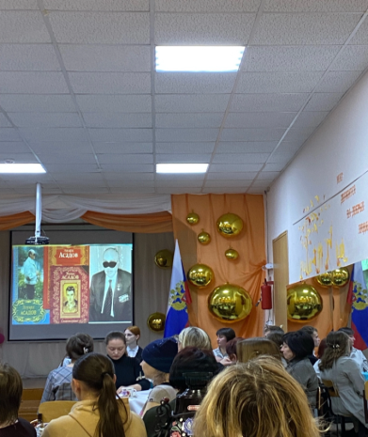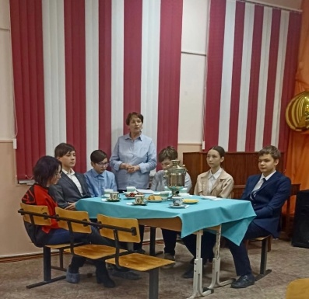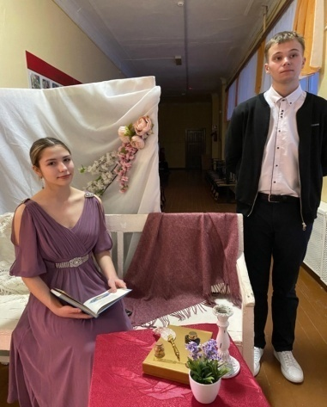
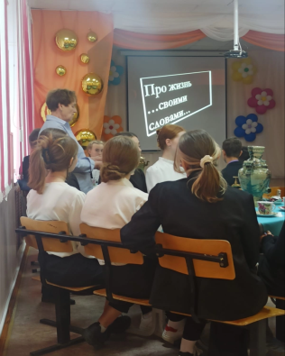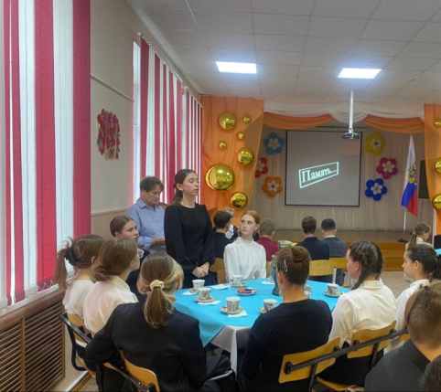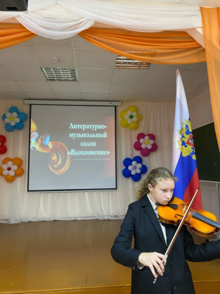
Пушкинский бал
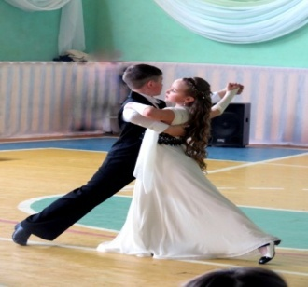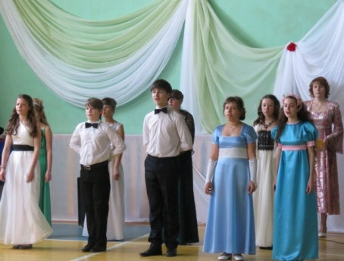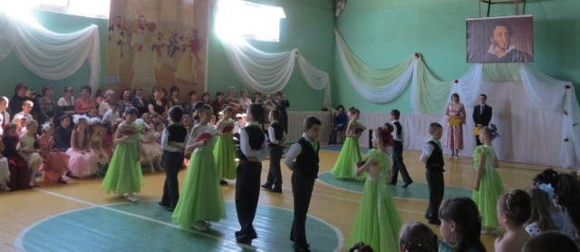
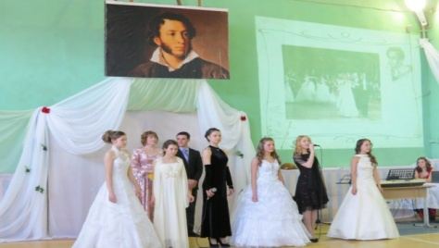
Приложение 3
Экологическая сказка
Как Сашка смело за дело взялся.
Сашке девять лет. Мальчишка, как мальчишка, но есть у него одна особенность. Он может разговаривать с травами, деревьями, птицами, водой, техникой. Об этом никто не знает, даже папа с мамой, а хвастаться мальчик не любит, чай не маленький.
Недалеко от его дома, где начинается улица, мимо протекает ручей, дальше впадающий в широкую реку Тавду. Через него перекинут добротный деревянный мостик, за которым узкая, заросшая ивняком и черёмухой коса, а чуть повыше расположены улицы пригорода. «Интересное место,- считает Сашка.- Живёшь в городе, а будто в деревне». Тут всегда тихо и спокойно. Он часто приходит сюда. Особенно любит постоять, облокотившись на перила, на мостике. Подолгу смотреть и слушать, как течёт, негромко журча, коричневатая вода, поговорить с ней. Вот и сегодня Сашка здесь. Благо времени много : начались школьные летние каникулы.
-Плохо мне,- жалуется мальчику ручей. – Нехорошие люди сбрасывают кучи мусора, хлама по моим бережкам, а то и прямо в воду. С большим трудом дальше течь пробиваюсь.
- А ещё битого кирпича, куски засохшей штукатурки, осколков стекла набросали,- вторит ручью крошечная ряска. Её зелёные пластинки, похожие на листочки с крохотными корешками, совсем уже поникли.
Неуютно от захламления слегка поднявшимся над водой ярким желтым кубышкам. Чуть не плачут ароматно пахнущие чистые цветки белой кувшинки.
- От пустых пластиковых бутылок и пакетов скоро расти негде будет,- печалится Сашке множество прямых, высоко поднимающихся стеблей хвоща, растущего у ручья.. Ему вторят всеми тремя округлыми светлыми лепестками цветки обыкновенного стрелолиста. Да и ивняку с черёмухой тут не позавидуешь.
- Я помогу вам,- твердо решает Сашка. Всем и сразу!
Он возвращается домой, обувает резиновые сапоги, надевает перчатки и выкатывает со двора небольшую тачку, положив в неё несколько бумажных мешков. Буду собирать в них хлам, - думает мальчик, - и отвозить в мусорные баки Хорошо, что они сегодня на каждом углу в городе стоят.
Так в заботах прошло время. Много тачек, наполненных доверху мусором, Сашка вывез, а под вечер, глянув на сделанное, погрустнел: всего лишь небольшой кусочек берега очистил. Однако тут же успокоил себя: каникулы длинные, он ещё многое успеет. Как говорится, лиха беда начало. И вот ведь как получилось: далеко не шел, а дело нашел.
- На сегодня хватит,- сказал он ручью, - завтра продолжу.
Скучен день до вечера, коли делать нечего. Сашка же с утра следующего дня трудится. Ему даже кажется, что сегодня дело быстрее пошло.
Тут подходит сосед, такой полненький одноклассник Максим. Отчего он так гладок? Потому, как говорит Сашкин папа, что поел и набок.
- Что делаешь? - спрашивает Максим.
- Не видишь разве?- обиделся на явно не к месту глупый вопрос Сашка, не прерывая работы. Не зря говорят: придет лентяй - дело расстроит. Максим же опустился на валявшийся рядом ржавый бочонок и молчит. Сидит как гость, руки склавши, да глазами хлопает. Потом из кармана телефон достал, стал в нём кнопки нажимать, в экран уставился. « Конечно, с телефоном играть - не ручей очищать», - про себя думает Сашка, а потом, не выдержав, произносит вслух:
- Лучше помоги, Максим. Доброе дело сделаем, оно нигде не пропадет.
Максим согласился. Быстро сбегал домой, переоделся. Стали работать вдвоем. Все спорилось быстрее и веселее. Дальше, как говорится, понемногу шагали, да твердо ступали. Щебет птичек, шелест трав, журчание ручья слушали, солнышко греет- на душе светло. Что ещё надо? Меньше становилось сору, хорошо взору. Одно только вид портило, большая куча строительного мусора, как назло кем-то сброшенная рядом с мостиком. Не под силу ее мальчишкам было вывезти. Даже когда солнце перевалило за полдень, и к Сашке с Максимом на помощь пришли другие дети с ближайших домов, не осилили они вместе эту проклятую кучу. Серьёзная помощь требовалась. За ней Сашка решил обратиться к небольшому колесному трактору с бульдозером впереди и ковшом сзади. Он принадлежал дяде Андрею, живущему рядом с домом мальчика.
Появлению Сашки трактор явно обрадовался, приветливо замигал своими фарами и подфарниками.
-Здравствуй, здравствуй,- сказал он и, выслушав просьбу, продолжил: - Помогу, конечно, ведь многое умею. У меня в работе принцип простой: ты своей задумкой дело начинай, а я своими приспособлениями его закончу. Завтра с утра этим и займемся. Дядя Андрей, думаю, поработать со мной согласится, да и подружка - тележка не откажет.
На следующий день (а он был выходным) трактор сдержал свое слово. Однако случилось и еще кое- что. На помощь к ребятам пришли многие взрослые. Закипела, загудела работа. Кучу строительного мусора враз убрали, бережки ручья скосили, а мостик не только подремонтировали, но и расширили. Теперь по нему даже детская коляска проедет. Права была Сашина бабушка, когда говорила: «Дружно не грузно, а один и у каши загинет».
Сейчас это место стало любимым для детских игр. Особенно когда качели, качалка, турник (спасибо взрослым) появились. О Сашке, Максиме, которые первыми все затеяли, сейчас никто и не вспоминает. Да и сами они понимают: сделав добро - не помни его.

